[RLC 串聯電路]
組別26
王翊權 E24146107

- 實驗數據
A：阻尼震盪
電感L (mH) | 17.2 | 電容C (µF) |  | 0.047 | 2(L/C)^{1/2} (Ω) |  | 1210 | 電感電阻R_{L} (Ω) |  | 119.6
underdamping |  |  | critical damping |  |  |  | overdamping
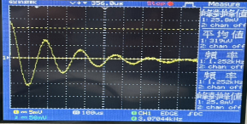 |  |  | 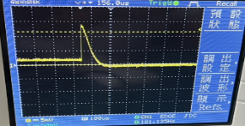 |  |  |  | 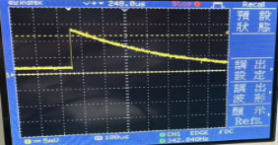
R_{under} (Ω) | 4 |  | R_{criti} (Ω) |  | 1200 |  | R_{over} (Ω) |  | 10000
R_{total} (Ω) | 123.6 |  | R_{total} (Ω) |  | 1319.6 |  | R_{total} (Ω) |  | 10119.6
ꞷ_{γ under} (rad) | 116 |  | ꞷ_{γ criti} (rad) |  | 34884 |  | ꞷ_{γ over} (rad) |  | 290698
R_{total} < 2(L/C)^{1/2}是否成立 |  | 是 | R_{total} = 2(L/C)^{1/2}是否成立 |  |  | 是 | R_{total} > 2(L/C)^{1/2}是否成立 |  |  | 是

B：RLC交流電路
f(kHz) | V_{R1kΩ}(V) | V_{R2kΩ}(V) | V_{R4kΩ}(V)
0.1 | 0.4 | 0.62 | 1.24
0.4 | 1.02 | 1.76 | 2.88
0.6 | 1.5 | 2.25 | 3.34
0.8 | 1.83 | 2.74 | 3.54
1 | 2.38 | 3.07 | 3.66
2 | 2.88 | 3.54 | 3.86
3 | 3.26 | 3.62 | 3.96
4 | 3.38 | 3.66 | 4
5 | 3.36 | 3.68 | 3.98
6 | 3.14 | 3.64 | 4
7 | 3.04 | 3.66 | 3.84
8 | 2.76 | 3.52 | 3.84
9 | 2.72 | 3.48 | 3.82
10 | 2.54 | 3.38 | 3.8
20 | 1.44 | 2.56 | 3.6
30 | 1.05 | 2.02 | 3.16
50 | 0.78 | 1.22 | 2.34
60 | 0.52 | 1.06 | 2.12
80 | 0.43 | 0.86 | 1.78
100 | 0.27 | 0.62 | 1.32

 | 頻寬實驗值 | 頻寬理論值 | 百分誤差 (%)
Δω_{1kΩ} | 36812 | 58140 | 36.68
Δω_{2kΩ} | 99732 | 116279 | 14.23
Δω_{4kΩ} | 236855 | 232558 | 1.85

頻寬實驗值計算
內插法計算：
V_{p} = | 4 |  | 4 | V_{p} = | 4
V_{p}/2^{1/2}= | 2.83 | V_{p}/2^{1/2}= | 2.83 | V_{p}/2^{1/2}= | 2.83
Δω_{1kΩ} |  | Δω_{2kΩ} |  | Δω_{4kΩ}
頻率1(f₊) | 頻率2(f₊) | 頻率1(f₊) | 頻率2(f₊) | 頻率1(f₊) | 頻率2(f₊)
1 | 2 | 0.8 | 1 | 0.1 | 0.4
V1 | V2 | V1 | V2 | V1 | V2
2.38 | 2.88 | 2.74 | 3.07 | 1.24 | 2.88
頻率3(f₋) | 頻率4(f₋) | 頻率3(f₋) | 頻率4(f₋) | 頻率3(f₋) | 頻率4(f₋)
7 | 8 | 10 | 20 | 30 | 50
V3 | V4 | V3 | V4 | V3 | V4
3.04 | 2.76 | 3.38 | 2.56 | 3.16 | 2.34
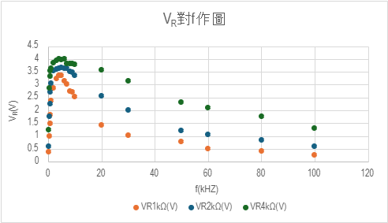
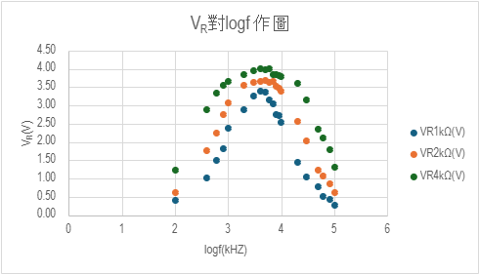
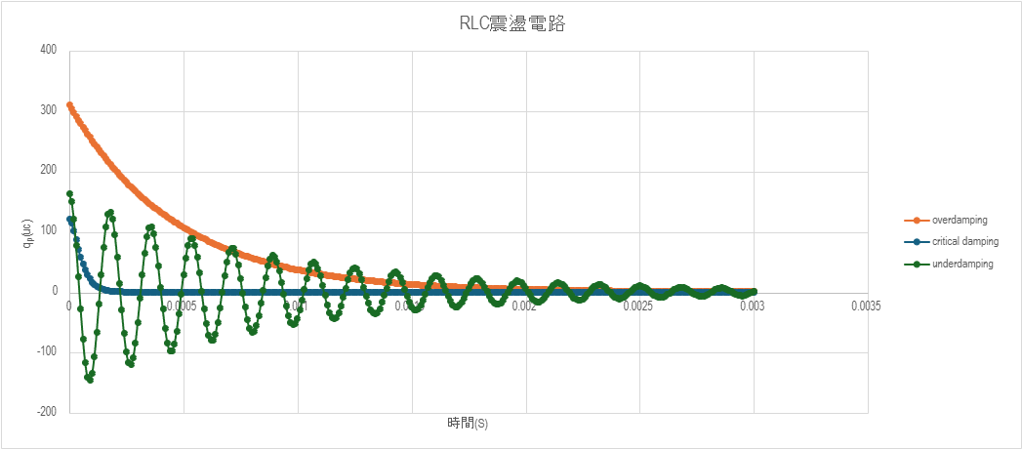

- 數據分析
理論臨界阻值為 1209.89 Ω。
不足阻尼實測總電阻為 123.6 Ω，符合 $R<2\sqrt{L/C}$ 的條件。
臨界阻尼實測總電阻為 1319.6 Ω，與理論值相近。
過阻尼實測總電阻為 10119.6 Ω，符合 $R>2\sqrt{L/C}$ 的條件。
在交流共振測試中，電阻值越小，頻寬越窄（1 kΩ 頻寬為 36811.69 rad/s，4 kΩ 頻寬為 236854.58 rad/s），展現明顯的帶通濾波特性。
實測頻寬與理論值相比，1 kΩ 誤差約 36.68%，4 kΩ 誤差為 1.85%，電路阻值越大測量誤差越小。

- 誤差來源與解釋
實驗使用的電容與電感本身具有標稱誤差，會導致計算出的理論臨界阻值與實際產生落差。
內插法尋找半功率點（$V_{p}/\sqrt{2}$）時，測量數據點不夠密集會造成頻寬的估算誤差。
訊號產生器與示波器存在內阻與寄生電容，會改變電路的實際總阻抗並影響共振曲線的形狀。

